Java编码规范与范例

苏宁易购 版权所有
www.suning.com

版本信息
版本 | 时间 | 状态 | 简要描述 | 部门 | 更改人 | 批准人
V1.0 | 2011/11/16 | N | 创建 | 开发管理部 | 刘桂军
V1.1 | 2012/4/12 | M | 修改 | 开发管理部 | 韩帮冉
V1.2 | 2013/5/16 | M | 整体格式修改，主要增加工具要求章节和评审章节 | 开发管理部 | 迟微
V1.2.1 | 2013/6/4 | M | 修改第3章节工具要求为编码开发要求,并进行结构调整 | 开发管理部 | 迟微 | 陈军
V1.2.2 | 2013/8/6 | M | - 包注释从规则修改为建议  - 修改for循环复杂计算列子  - 修改注释率从20%修改为30%  - 包名com.suning.产品名.模块名称修改为com.suning.系统名.模块名称  - 删除第5章节，修改建议章节 | 开发管理部 | 迟微
V1.3 | 2013/11/22 |  | - 修改参考文件地址  - 增加代码行数限制  - 增加避免在循环内进行数据库操作 | 开发管理部 | 迟微
注：状态可以为N-新建、A-增加、M-更改、D-删除。
目 录
1. 简介 1
2. 参考文件列表 2
3. 编码开发要求 3
3.1. 静态工具检查要求 3
3.2. 代码监控平台介绍 6
4. 规范说明 7
4.1. 排版布局 7
4.2. 注释 9
4.3. 命名 21
4.4. 编码 28
4.5. 性能与可靠性 34
4.6. 编程惯例 48
4.7. 其它惯例 50

简介
Java 规范主要是用于统一开发中的Java编码标准，指导项目组成员的代码文件的规范化，以保证开发团队的协作和系统的后期维护能更好地、有效地进行，确保所开发的Java代码具有统一良好的可读性，符合通常优化准则的语句结构和使用用法，具有良好的维护性。同时也为Java设计评审和Java代码评审提供统一评审依据
为便于广大开发人员正确的使用编码规范文档，技术管理中心开发管理部编写此使用说明文档作为开发人员查询与使用编码规范的大纲。
本文档内容定义及更新应遵循以下原则：
- 简单性原则
文档只定义编码中应遵循的规则和建议，不作为Java技术提高资料，对一些规范的理解，可以查询相关的技术资料；
- 指导性原则：
文档中尽量给出建议的编写示例供开发人员；
注：编码之前请必须阅读该文档的所有内容，才允许进行编码

参考文件列表
文档名称 | 文档地址 | 描述
苏宁易购开发环境设置说明.doc | \\192.168.157.155\share\01DMS\1研发规范\1.3技术开发\1.3.3编码\03_示例\01_Java规范\苏宁易购开发环境设置说明.doc | 环境配置说明
苏宁易购Java常见错误代码示例.doc | \\192.168.157.155\share\01DMS\1研发规范\1.3技术开发\1.3.3编码\03_示例\01_Java规范\苏宁易购Java常见错误代码示例.doc
《codetemplates.xml》 | \\192.168.157.155\share\01DMS\1研发规范\1.3技术开发\1.3.3编码\01_规范\01_Java规范\01_CodeTemplate\codetemplates.xml | 注释模板
《suning-javaformatter.xml》 | \\192.168.157.155\share\01DMS\1研发规范\1.3技术开发\1.3.3编码\01_规范\01_Java规范\01_CodeTemplate\suning-javaformatter.xml | 格式化模板
FindBugs安装工具与安装文档 | \\192.168.157.155\share\09.工具\05编码辅助工具\01Java规范工具\01_FindBugs | FindBugs安装工具与安装介绍
CheckStyle安装工具与安装文档 | \\192.168.157.155\share\09.工具\05编码辅助工具\01Java规范工具\02_CheckStyle | CheckStyle安装工具与安装介绍
PMD安装工具与安装文档 | \\192.168.157.155\share\09.工具\05编码辅助工具\01Java规范工具\03_PMD | PMD安装工具与安装介绍
《 Java Problems使用手册.xls》 | \\192.168.157.155\share\09.工具\05编码辅助工具\01Java规范工具\04_Java Problems | 开发工具自带的检查视图
《 Hudson手册.docx》 | \\192.168.157.155\share\09.工具\05编码辅助工具\01Java规范工具\06Hudson | 用于代码构建自检
《 Sonar使用手册.docx》 | \\192.168.157.155\share\09.工具\05编码辅助工具\01Java规范工具\05Sonar | Hudson构建后,自动更新soanr检查结果
《Java编码检查表V1.0.xlsx》 | \\192.168.157.155\share\01DMS\1研发规范\1.3技术开发\1.3.3编码\02_检查表 | 代码评审使用的CheckList检查表
参考资料 | \\192.168.157.155\share\01DMS\1研发规范\1.3技术开发\1.3.3编码\ 05_参考资料\01_Java规范 | 编码参考资料
Java参考文献 | - Java Programming Guidelines, Scott Ambler, Ambysoft, Inc. – Rational Unified Process  - How to Write Doc Comments for the JavaDoc Tool (URL Sun Developer Network)  - Requirements for Writing Java API Specifications (URL Sun Developer Network)  - Java Code Conventions – Sun Microsystems  - IBM WebSphere Commerce Information Center  - IBM WebSphere Commerce programming guideline

编码开发要求
- Java开人人员在代码开发之前先对开发环境进行配置和插件安装
- Java开发人员代码提交之前使用静态工具检查代码,修改
- 代码提交测试之前,新项目soanr检查结果,要求代码规范遵守度必须达到95%以上,老系统,不允许代码规范遵守度下降
- 代码提交前,使用编码检查表《Java编码检查表V1.0.xlsx》进行自检

静态工具检查要求

静态工具列表

工具列表 | 使用说明
CodeTemplate | 使用注释模板，遵守注释规范；
Source Format | 使用Source Format格式化源码；
Organize Imports | 执行Organize Imports清理依赖类,调整依赖包顺序；
Java Problems | 消除Java Problems中警告信息；
FindBugs | 消除FindBugs工具检查缺陷；
CheckStyle | 使用CheckStyle检查编码格式；
PMD | 使用PMD或手动搜索删除System.out和PrintStackTrace；

静态工具检查介绍

CodeTemplate
- 开发代码之前必须导入注释模板。
- 参考文件: \\192.168.157.155\share\01DMS\1研发规范\1.3技术开发\1.3.3编码\01_规范\01_Java规范\01_CodeTemplate\codetemplates.xml

Source Format
- 开发代码前必须导入标准代码模板（对java代码进行格式化，jsp等不适用）；
- 提交代码前必须使用source Format进行代码格式化；
- 参考文件: \\192.168.157.155\share\01DMS\1研发规范\1.3技术开发\1.3.3编码\01_规范\01_Java规范\01_CodeTemplate\suning-javaformatter.xml

Organize Imports
- 提交代码前需要使用source - Organize Imports 进行清理。

Java Problems
- 所有的Java Problems项目必须被处理；
- 不能处理的Java Problems必须在代码处注释；
- JavaProblems是开发工具自检出来的问题，无需借助其它工具来完成。
- 参考文件：\\192.168.157.155\share\09.工具\05编码辅助工具\01Java规范工具\04_Java Problems

FindBugs
- FindBugs是一个静态分析工具，它检查类或JAR文件。帮助开发人员找出代码中存在的缺陷，运行中可能存在的风险，并提供修改建议。
- 参考文件：\\192.168.157.155\share\09.工具\05编码辅助工具\01Java规范工具\01_FindBugs

CheckStyle
- CheckStyle是SourceForge下的一个项目，提供了一个帮助JAVA开发人员遵守某些编码规范的工具。它能够自动化代码规范检查过程，从而使得开发人员从这项重要，但是枯燥的任务中解脱出来。
- 参考文件：\\192.168.157.155\share\09.工具\05编码辅助工具\01Java规范工具\02_CheckStyle
\\192.168.157.155\share\01DMS\1研发规范\1.3技术开发\1.3.3编码\01_规范\01_Java规范\01_CodeTemplate\Suning_checks.xml

PMD
- PMD是一种开源分析Java代码错误的工具。与其他分析工具不同的是，PMD通过静态分析获知代码错误。也就是说，在不运行Java程序的情况下报告错误。PMD附带了许多可以直接使用的规则，利用这些规则可以找出Java源程序的许多问题。此外，用户还可以自己定义规则，检查Java代码是否符合某些特定的编码规范。
- 参考文件：\\192.168.157.155\share\09.工具\05编码辅助工具\01Java规范工具\03_PMD

静态工具检查示例
- 开发环境静态工具安装使用示例: \\192.168.157.155\share\01DMS\1研发规范\1.3技术开发\1.3.3编码\03_示例\01_Java规范\01_Java规范\苏宁易购开发环境设置说明.doc
- java常见错误代码示例: \\192.168.157.155\share\01DMS\1研发规范\1.3技术开发\1.3.3编码\03_示例\01_Java规范\苏宁易购Java常见错误代码示例.doc
- 参考资料(包括静态工具检查错误参考资料)：\\192.168.157.155\share\01DMS\1研发规范\1.3技术开发\1.3.3编码\05_参考资料\01_Java规范

代码监控平台介绍

SONAR
- Sonar平台是开发管理部提供的苏宁易购代码质量管理平台，包含各产品中心项目代码质量检查，结果可保持与本地开发环境检查一致,代码规范遵守度必须达到95%，老代码不允许规范遵守度下降,代码注释率达到30%。
- 访问地址: http://10.19.250.30,可联系开发管理部,由开发管理部创建项目
- 参考文件：\\192.168.157.155\share\09.工具\05编码辅助工具\01Java规范工具\05Sonar\ Sonar使用手册.docx

HUDSON
- HudSon平台是开发管理部提供的苏宁易购代码质量管理平台，可自动构建代码，在Soanr平台上展示Soanr分析的结果。
- Hudson平台上选择对应的项目后,选择”立即构建”按钮
- 访问地址: http://10.19.250.30:8080,可联系开发管理部,由开发管理部创建项目
- 参考文件：\\192.168.157.155\share\09.工具\05编码辅助工具\01Java规范工具\06Hudson\ Hudson手册.docx

规范说明

排版布局

规则

程序块采用缩进风格编写，缩进的空格数为4个，不允许使用TAB缩进。

说明：缩进使程序更易阅读，使用空格缩进可以适应不同操作系统与不同开发工具。可以通过RAD或编辑工具设置实现转换。

括号右，多个参数之间，二元运算符左右，for语句表达式之间用空格隔开。
说明：使阅读代码更加清晰，该项通过RAD设置编码格式后，通过Source Format实现。
例如：如下例子不符合规范
for (int i=0;i<orderItems.size();i++){
orderItemAB = orderItems[i];
dOrderProductTotal = orderItemAB.getTotalProduct();
}
应该书写如下：
for (int i = 0; i < orderItems.size(); i++) {
orderItemAB = orderItems[i];
dOrderProductTotal = orderItemAB.getTotalProduct();
}
      - 单行长度不超过120个字符，多于120个字符进行换行，操作符放在新行之首，新行要进行8个字符的缩进。
说明：该项可以通过Checkstyle检测。
      - 不允许把多个短语句写在一行中，即一行只写一条语句。
      - if、for、do、while、case、switch、default等语句自占一行，且if、for、do、while等语句的执行语句部分无论多少都要加括号{}。
      - 相对独立的程序块之间、一段变量说明之后必须加空行。
下列情况应该总是使用一个空行：
- 两个方法之间。
- 方法内的局部变量和方法的第一条语句之间。
- 块注释或单行注释之前。
- 一个方法内的两个逻辑段之间，用以提高可读性。

建议
      - 类属性和类方法不要交叉放置，不同存取范围的属性或者方法也尽量不要交叉放置。
修饰符应该按照如下顺序排列：
public, protected, 默认, private, abstract, static, final, transient, volatile, synchronized, native。
类与接口的声明顺序:
静态成员变量 / Static Fields
静态初始化块 / Static Initializers
成员变量 / Fields
初始化块 / Initializers
构造器 / Constructors
静态成员方法 / Static Methods
成员方法 / Methods
重载自Object的方法如toString(), hashCode() 和main方法
类型(内部类) / Types(Inner Classes)

注意： 同等的类型，按public, protected,默认， private的顺序排列，实现同一功能的多个方法应放在一起，如果两个规则有冲突，以后一条为准。

注释
Java程序有两类注释：实现注释(implementation comments)和文档注释(document comments)。实现注释是那些在C++中见过的，使用/*…*/和//界定的注释。文档注释(被称为“doc comments”)是Java独有的，并由/**…*/界定。文档注释可以通过javadoc工具转换成HTML文件。
文档注释描述Java的类、接口、构造器，方法，以及字段(field)。一个注释对应一个类、接口或成员。

规则
      - 提供文件注释，列出：版权说明、版本号、生成日期、作者、模块目的、功能、修改日志等信息。文件注释应放在package之前。
说明：姓名使用汉语姓名。
示例：
/*
* Copyright (C), 2002-2011, 苏宁易购电子商务有限公司
* FileName: //文件名
* Author: //
* Date: //创建时间
* History: //修改记录
* <author> <time> <version> <desc>
* 修改人姓名 修改时间 版本号 描述
*/
      - 类注释放在class 或者 interface 关键字之前，import 关键字之后。注释使用“/** */”注释方式。
说明：注释主要是一句话功能简述与功能详细描述。注释可根据需要列出：作者、内容、功能、与其它类的关系等。功能详细描述部分说明该类或者接口的功能、作用、使用方法和注意事项，每次修改后增加作者和更新版本号和日期，@since 表示从那个版本开始就有这个类或者接口，@deprecated 表示不建议使用该类或者接口。

/**
* 〈一句话功能简述〉
* 〈功能详细描述〉
* @author [作者]（必须，使用汉语）
* @see [相关类/方法]（可选）
* @since [产品/模块版本] （可选）
* @deprecated （可选）
*/
代码示例
import java.blah.blahdy.Blah;

/**
* Blah类处理订单业务流程.
* 全部为静态变量和静态方法，对外提供统一接口。提供了订单保存，
* 订单业务处理，查询等功能。
*
* @author 张三
* @see OrderCmd
* @since
*/
public class Blah extends SomeClass {

      - 类属性(成员变量)、公有和保护方法注释：写在类属性、公有和保护方法上面，注释方式为“/** */”。

示例：
/**
* 注释内容
*/
private String logType;

/**
* 注释内容
*/
public void write()

      - 公有和保护方法注释内容：列出方法的一句话功能简述、功能详细描述、输入参数、输出参数、返回值、异常等。
格式：

/**
* 〈一句话功能简述〉
* 〈功能详细描述〉
* @param [参数1] [参数1说明]
* @param [参数2] [参数2说明]
* @return [返回类型说明]
* @exception/throws [异常类型] [异常说明]
* @see [类、类#方法、类#成员]
* @since [起始版本]
* @deprecated
*/

说明：@since 表示从那个版本开始就有这个方法，如果是最初版本就存在的方法无需说明；@exception或throws 列出可能抛出的异常；@deprecated 表示不建议使用该方法。
示例：
/**
* 根据日志类型和时间读取日志。
* 分配对应日志类型的LogReador， 指定类型、查询时间段，
* 读取日志记录。查询条件为null或0的表示没有限制。
* 查询时间为左包含原则，即 [startTime, endTime) 。
* @param logTypeName 日志类型名（在配置文件中定义的）
* @param startTime 查询日志的开始时间
* @param endTime 查询日志的结束时间
* @param logLevel 查询日志的级别
* @return 结果集，日志反复器
* @since 1.2
*/
public static LogIterator read(String logType, Date startTime, Date endTime, int logLevel)

      - 对于方法内部用throw语句抛出的异常，必须在方法的注释中标明，对于所调用的其他方法所抛出的异常，选择主要的在注释中说明。 对于非RuntimeException，即throws声明会抛出的异常，必须在方法的注释中标明。
说明：异常注释用@exception或@throws表示，在JavaDoc中两者等价，但推荐用@exception标注Runtime异常，@throws标注非Runtime异常。异常的注释必须说明该异常的含义及什么条件下抛出该异常。

      - 注释应与其描述的代码相近，对代码的注释应放在其上方，并与其上面的代码用空行隔开，注释与所描述内容进行同样的缩排。
说明：可使程序排版整齐，并方便注释的阅读与理解。
示例：
/**
* 注释
*/
public void example2( )
{
// 注释
CodeBlock One

// 注释
CodeBlock Two
}

/**
* 注释
*/
public void example( )
{
// 注释
CodeBlock One

// 注释
CodeBlock Two
}

      - 修改代码同时修改相应的注释，以保证注释与代码的一致性。不再有用的注释要删除。
      - 注释的内容要清楚、明了，含义准确，防止注释二义性。
说明：错误的注释不但无益反而有害。

      - 避免在注释中使用缩写，特别是不常用缩写。
说明：在使用缩写时或之前，应对缩写进行必要的说明。

      - 对重写父类的方法必须进行@Override声明
说明：可清楚说明此方法是重写父类的方法，保证重写父类的方法时不会因为单词写错而造成错误(写错方法名或者参数个数，类型都会编译无法通过)

示例：
@Override
public void doRequest(SipServletRequest req) throws ServletException, IOException{

}

建议
      - 为包编写文档注释。
说明：写一个名为 package.html 的HTML格式的说明文件放入包所在路径。包的注释内容：简述本包的作用、详细描述本包的内容（类说明）、产品模块名称、版本和公司版权信息等。
该文件用于JavaDoc收集，方便程序员对整个包有个整体了解。（会提供示例文件）。

      - 一般情况下，源程序有效注释量必须在30％以上。注释语言必须准确、易懂、简洁。

      - 在代码的功能、意图层次上进行注释，提供有用、额外的信息。

说明：注释的目的是解释代码的目的、功能和采用的方法，提供代码以外的信息，帮助读者理解代码，防止没必要的重复注释信息。

示例：如下注释意义不大。
// 如果 receiveFlag 为真
if (receiveFlag)

而如下的注释则给出了额外有用的信息。
// 如果从连接收到消息
if (receiveFlag)

      - 对关键变量的定义和分支语句（条件分支、循环语句等）必须编写注释。
说明：这些语句往往是程序实现某一特定功能的关键，对于维护人员来说，良好的注释帮助更好的理解程序，有时甚至优于看设计文档。

      - 注释应考虑程序易读及外观排版的因素，使用的语言若是中、英兼有的，建议多使用中文，除非能用非常流利准确的英文表达。中文注释中需使用中文标点。方法和类描述的第一句话尽量使用简洁明了的话概括一下功能，然后加以句号。接下来的部分可以详细描述。
说明：注释语言不统一，影响程序易读性和外观排版，出于对维护人员的考虑，建议使用中文。JavaDoc工具收集简介的时候使用选取第一句话。

      - 方法内的单行注释使用 //
说明：调试程序的时候可以方便的使用 /* 。。。*/ 注释掉一长段程序。

      - 一些复杂的代码需要说明。
示例：这里主要是对闰年算法的说明。
//1. 如果能被4整除，是闰年；
//2. 如果能被100整除，不是闰年；
//3. 如果能被400整除，是闰年。

      - 使用Html标签使JavaDoc生成更加美观。
示例：
/**
* Returns a hash code for this string. The hash code for a
* <code>String</code> object is computed as
* <blockquote><pre>
* s[0]*31^(n-1) + s[1]*31^(n-2) + ... + s[n-1]
* </pre></blockquote>
* using <code>int</code> arithmetic, where <code>s[i]</code> is the
* <i>i</i>th character of the string, <code>n</code> is the length * of
* the string, and <code>^</code> indicates exponentiation.
* (The hash value of the empty string is zero.)
*
* @return a hash code value for this object.
*/
public int hashCode()
生成后的JavaDoc
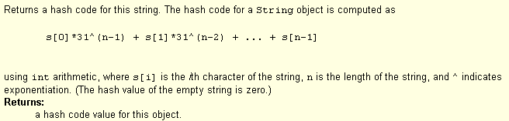
- 生成后的JavaDoc

命名

规则
      - 包名采用域后缀倒置的加上自定义的包名，采用小写字母，都应该以com.suning开头(不包括一些特殊原因)。
在部门内部应该规划好包名的范围，防止产生冲突。部门内部产品使用部门的名称加上模块名称。产品线的产品使用产品的名称加上模块的名称。
说明：除特殊原因包结构都必须以com.suning开头，如果因为OEM合作等关系，可以不做要求。
格式：
com.suning.系统名.模块名称
      - 类名和接口使用类意义完整的英文描述，每个英文单词的首字母使用大写、其余字母使用小写的大小写混合法。
示例：OrderInformation, CustomerList, LogManager, LogConfig, SmpTransaction

      - 方法名使用意义完整的英文描述：第一个单词的字母使用小写、剩余单词首字母大写其余字母小写的大小写混合法。
示例：
private void calculateRate();
public void addNewOrder();

      - 方法中，存取属性的方法采用setter 和 getter方法，动作方法采用动词和动宾结构。

格式：
get + 非布尔属性名()
is + 布尔属性名()
set + 属性名()
动词()
动词 + 宾语()
示例：
public String getType();
public boolean isFinished();
public void setVisible(boolean);
public void show();
public void addKeyListener(Listener);

      - 属性名使用意义完整的英文描述，第一个单词的字母使用小写，剩余单词首字母大写其余字母小写的大小写混合法。属性名不能与方法名相同。

示例：
private customerName;
private orderNumber;
private smpSession;

      - 禁止使用魔法数字及字母，用有意义的常量名来替代。
说明：涉及物理状态或者含有物理意义的常量，不应直接使用数字或单个字母，必须用有意义的静态常量或者枚举来代替。
不规范的写法：
String b2cOrderNo = stat.getB2cOrderNo();
if("S".equals(String.valueOf(b2cOrderNo.charAt(0)))){
b2cOrderNo = b2cOrderNo.substring(1);
if(b2cOrderNo.matches("^[0-9]{1,}$")){
stat.setB2cOrderNo(b2cOrderNo);
statussForUpt.add(stat);
}
}

应修改为：
private final static String TRUNK_IDLE = "S";

String b2cOrderNo = stat.getB2cOrderNo();
if(TRUNK_IDLE.equals(String.valueOf(b2cOrderNo.charAt(0)))) {
b2cOrderNo = b2cOrderNo.substring(1);
if(b2cOrderNo.matches("^[0-9]{1,}$")) {
stat.setB2cOrderNo(b2cOrderNo);
statussForUpt.add(stat);
}
}

      - 关于常量定义，可参考如下规则：
- 只在一个类中使用的常量可以在类中定义；
- 多个类中使用的全局常量可以定义在一个常量类中；
- 考虑使用枚举类型来定义。

如果一个类为静态常量类，可以在其它类中使用静态导入方式，这样在使用常量时可以不写类名。
      - 常量名使用全大写的英文描述，英文单词之间用下划线分隔开，并且使用 static final修饰。

示例：
public static final int PAGE_SIZE = 10;
public static final String DEFAULT_START_DATE = "2001-12-08";

      - 数组声明的时候使用 int[] index ，而不要使用 int index[] 。

说明：使用String customers[] 格式使程序的可读性较差，String [] customers 表示声明了一个String数组(String [])叫做customers
示例：
如下程序可读性差：
public String getCustomers()[]{
....
}
如下程序可读性好：
public String[] getCustomers(){
....
}

建议
      - 通过对函数或过程、变量、结构等正确的命名以及合理地组织代码的结构，使代码成为自注释的。
说明：清晰准确的函数、变量等的命名，可增加代码可读性，并减少不必要的注释。

      - 常用组件类的命名以组件名加上组件类型名结尾。
示例：
Application 类型的，命名以App 结尾——MainApp
Command类型的，命名以cmd 结尾——SNAuthorCmd
Bean 类型的，建议命名以Bean 结尾——DataAccessBean
EJB 类型的，建议命名以EJB 结尾——DBProxyEJB
Servlet 类型的，建议命名以Servlet 结尾——PictureShowServlet

      - 如果函数名超过15 个字母，可采用以去掉元音字母的方法或者以行业内约定俗成的缩写方式缩写函数名。

示例：
getCustomerInformation()
改为:
getCustomerInfo()

      - 准确地确定成员函数的存取控制符号:只是该类内部调用的函数使用 private 属性，继承类可以使用的使用protected属性，同包类可以调用的使用默认属性(不加属性控制符号)，对外公开的函数使用public属性。
示例：
protected void getUserName(){
.......
}

private void calculateRate(){
.......
}

      - 含有集合意义的属性命名，尽量包含其复数的意义。
示例：
customers, orderItems

编码

规则
      - 使用自动装箱或静态工厂方法valueOf代替包装类构造函数

说明：new一个对象时会创建一个新的对象。根据SUN公司说明，使用自动装箱或静态工厂方法比使用new一个对象快3.5倍。该规则可以用在有valueOf或其它静态工厂的调用中。如 Long, Integer, Short, Character, Byte 和 Boolean。
不推荐的写法：
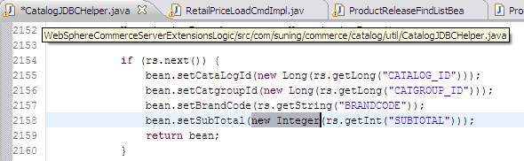
规范的写法：
if (rs.next()) {
bean.setCataLogId(Long.valueOf(rs.getLong("CATALOG_ID")));
bean.setCatgroupId(Long.valueOf(rs.getLong("CATGROUP_ID")));
bean.setBrandCode(rs.getString("BRANDCODE"));
bean.setSubTotal(Integer.valueOf(rs.getInt("SUBTOTAL")));
return bean;
}

推荐使用自动装箱写法：
if (rs.next()) {
bean.setCataLogId(rs.getLong("CATALOG_ID"));
bean.setCatgroupId(rs.getLong("CATGROUP_ID"));
bean.setBrandCode(rs.getString("BRANDCODE"));
bean.setSubTotal(rs.getInt("SUBTOTAL"));
return bean;
}

      - 面向接口编程，使用接口声明。
不推荐方式：
ArrayList<String> list = new ArrayList<String>();
推荐方式：
List<String> list = new ArrayList<String>();

      - DB、IO操作等需要使用结束close()的对象必须在try-catch-finally 的finally中close()，如果有多个对象需要close()，需要分别对每个对象的close()方法进行try-catch，防止一个对象关闭失败其他对象都未关闭。
不符合规范写法：
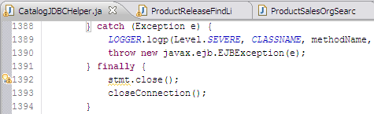

正确的写法参考条目4.5.3.3示例。
      - 单个方法代码行数不超过80行
      - 避免循环中对数据库进行操作
避免循环内进行数据库操作，会导致很多次的网络连接，减少调用数据库连接次数，改善性能
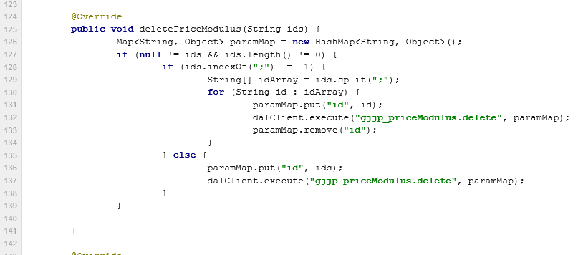
修改如下：

推荐使用自动装箱写法：
@Override
public void deletePriceModulus(String ids) {
Map<String, Object> paramMap = new HashMap<String, Object>();
if (null != ids && ids.length() != 0) {
if (ids.indexOf(";") != -1) {
String[] idArray = ids.split(";");
int count = 0;
StringBuffer id = new StringBuffer();
for (String str : idArray) {
id.append(str);
if (count < idArray.size()) {
id.append(";");
count++;
}
}
paramMap.put("id", id.toString());
dalClient.execute("gjjp_priceModulus.delete", paramMap);
} else {
dalClient.execute("gjjp_priceModulus.delete", paramMap);
}
}
}

如有大量数据update,使用PreparedStatement的Batch功能
Update大量的数据时， 先Prepare一个SQL语句再多次的执行, 会导致很多次的网络连接。 要减少JDBC的调用次数改善性能, 可以使用PreparedStatement的AddBatch()方法一次性发送多个查询给数据库。

建议
      - 明确方法功能，精确（而不是近似）地实现方法设计。一个方法仅完成一件功能，即使简单功能也编写方法实现。
说明：虽然为仅用一两行就可完成的功能去编方法好象没有必要，但用方法可使功能明确化，增加程序可读性，亦可方便维护、测试。

      - 检查参数的有效性
说明：当编写方法或者构造器的时候，考虑参数有哪些限制，并把这些限制写在注释文档中。对于共有方法，要用Javadoc的@throws标签在文档中说明违反参数值限制时会抛出的异常。这样的异常通常为IllegalArgumentException，IndexOutOfBoundsException， NullPointerException。

可以参考JDK代码，示例如下：
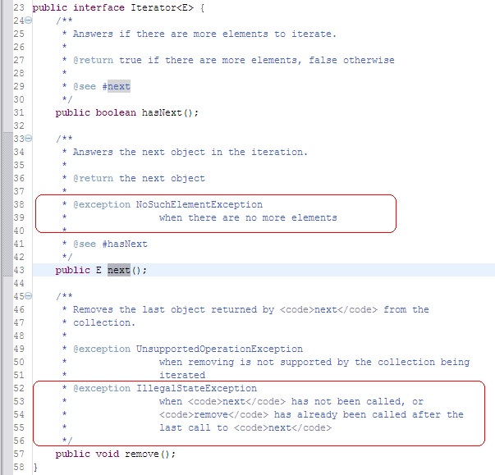

性能与可靠性

字符串处理
      - 大量字符串的相加等处理应该使用StringBuilder 或StringBuffer。
说明：大量的String相加等于处理性能消耗较多。“大量”一般指5次“+=”以上或者在循环中进行字符串+=操作。
StringBuilder 是个可变的字符序列。此类提供一个与 StringBuffer 兼容的 API，但不保证同步。该类被设计用作 StringBuffer 的一个简易替换，在字符串缓冲区被单个线程使用的时候。如果可能，建议优先采用该类，因为在大多数实现中，它比 StringBuffer 要快。
不规范代码示例：
LOGGER.logp(Level.SEVERE, CLASSNAME, methodName, "No modulus defined for partnumber: " + partNumber + " salesOrgCode = " + salesOrgCode + " channel = " + channel + " catentryId= "
+ catentryId + " depot = " + depot + " catGroupId = " + catGroupId+" brandCode = "+ brandCode + " catalogId= " + catalogId);
建议修改代码如下：
StringBuilder dec = new StringBuilder (300);
dec.append("No modulus defined for partnumber: ");
dec.append(partNumber);
...........
Dec.append(catalogId);
LOGGER.logp(Level.SEVERE, CLASSNAME, methodName, dec.toString());
dec = null;

      - 预设StringBuilder 或StringBuffer的容量值
说明：StringBuffer的构造器会创建一个默认大小(通常是16)的字符数组。在使用中，如果超出这个大小，就会重新分配内存，每次自然递增(OldNum * 2) +2 个，创建一个更大的数组，并将原先的数组复制过来，再丢弃旧的数组。在大多数情况下，你可以在创建stringbuffer的时候指定大小，这样就避免了在容量不够的时候自动增长，以提高性能。
同时可以使用trimToSize()方法去除未使用内存空间。
不推荐写法：
private string method () {
StringBuffer buffer = new StringBuffer();
buffer.append ("hello");
buffer.append(" world,");
buffer.append(" this is my test");
return buffer.toString();
}
建议修改为：
private String method () {

StringBuffer buffer = new StringBuffer(20);
buffer.append ("hello");
buffer.append(" world,");
buffer.append(" this is my test");
return buffer.toString();
}
也可以使用如下方式：
buffer.append ("hello")
.append(" world,")
.append(" this is my test");

集合
      - 使用Java 5.0的泛型声明集合并使用新循环写法。
说明：代码更加简洁，避免了强制类型转换和类型转换异常。
示例：
List<String> list = new ArrayList<String>();
list.add...
for(String str:list) {
str.do();
}

      - 避免在循环条件中使用复杂表达式
说明：在不做编译优化的情况下，在循环中，循环条件会被反复计算，如果不使用复杂表达式，而使循环条件值不变的话，程序将会运行的更快。
for(int i=0; i < itabs.size()-3; i++){
Itab itab = (Itab)itabs.get(i);
}
建议修改为：
Int len = itabs.size() - 3;
for (int i = 0; i < len; i++) {
Itab itab = (Itab)itabs.get(i);
}
如果全遍历,建议使用范型声明的集合，使用如下循环方式更简洁：
for( Itab tab : itabs) {

}

      - 为ArrayList预估初始化容量
public ArrayList(); 默认的构造器，将会以默认（10元素）的大小来初始化内部的数组。
public ArrayList(int); 用指定的大小来初始化内部的数组。
问题1：多次扩容。如果数组大小不够，系统会为当前个数进行int newCapacity= (oldCapacity* 3)/2 + 1，也就是1.5倍扩容。例如我们要为数组动态增加100个元素，以默认10个元素大小创建的ArrayList中，将会经过10，16，25，38，58，88，133共6次递增扩容才会满足最终的要求。每次扩容，系统会重新拷贝一遍已经加入到ArrayList的数据。如果可以预计元素个数，可以直接使用这个数字来实例化ArrayList。
问题2：过多的内存开销。如上个例子，会产生133－100＝33个元素的内存开销。可以使用list.trimToSize()方法去除剩余内存空间。
使用过程中可以考虑使用ensureCapacity(int minCapacity)来直接为已经实例过的ArrayList对象进行特定数量的扩容。

      - 数组复制使用System.arraycopy(*) 或Arrays.copyOf( * )。
说明：更好的性能，推荐使用Arrays.coppyOf(*)方式，代码可读性更好，后者是通过封装前者实现的。具体使用方法查JAVA DOC。

      - 集合中的数据如果不使用了应该及时释放，尤其是可重复使用的集合。
说明：由于集合保存了对象的引用，虚拟机的垃圾收集器就不会回收。

      - 避免在循环中声明变量。
说明：尽量避免在循环体内声明变量，因为每一个引用占4个字节。这样可以极大的减少新对象的创建数量，从而很大限度的减小内存开销。

不符合规范的代码如下：
for(String str : strList){
Employee emp = new Employee();
emp.setName(str);
}
规范的写法如下：
Employee emp = null;
for(String str : strList){
emp = new Employee();
emp.setName(str);
}

I/0操作
      - 不要使用 System.out 、 System.err、printStackTrace 进行控制台打印，应该使用日志工具类进行统一记录或者打印。
不推荐的写法：
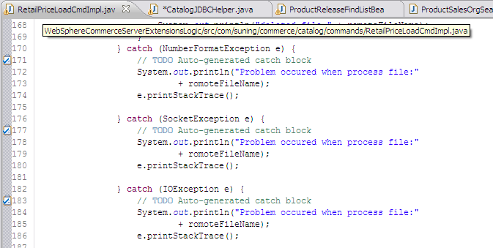
推荐的做法请参考日志部分。

      - IO操作流使用有Buffer功能的class.
说明：更好的性能，没有Buffer的输出流频繁IO操作，效率反倒低。
示例：
FileOutputStream file= new FileOutputStream("test.txt");
BufferedOutputStream out = new BufferedOutputStream(file);
int len = bytes.length;
for (int i = 0; i < len; i++ ){
out.write(…);
}
out.flush();

      - IO操作必须关闭IO对象。
说明：关闭清理资源的规则请参考本文条目5.1.3。常见的I/O操作包括PrintWriter，FileOutputStream及其子类（ServletOutputStream等）。

不规范的写法1： 未关闭IO对象，异常处理不正确。
try{
PrintWriter out = response.getWriter();
out.write(flag);
} catch (IOException e) {
e.printStackTrace();
}

不规范写法2：关闭位置不合理，异常处理不正确。
Try {
PrintWriter out = response.getWriter();
out.write(flag);
out.flush();
out.close();
} catch (IOException e) {
e.printStackTrace();
}

推荐写法：
try {
// ... ...
} catch(IOException ioe) {
//此处抛出异常
} finally {
//先判断对象是否存在
if(out != null){
try {
out.close();
} catch (IOException ioe) {
//此处使用log记录日志
}
}
if(in != null) {
try {
in.close();
} catch (IOException ioe) {
//此处使用log记录日志
}
}
}

异常处理
      - 系统非正常运行产生的异常捕获后，必须对异常进行处理。
说明：
在非finally块代码中catch的异常应该重新抛出经过封装的异常，在finally中再次catch的异常不应该再次抛出，应该写日志。
不进行异常处理而吃掉异常对程序的稳定性是有破坏性的。打印异常堆栈信息、写日志都属于吃掉异常，方法可能返回不正确的结果。

      - 异常处理过程中需要保证异常信息的完整性。
无论是抛出异常还是记录日志，都要传递异常对象。日志应记录详细的描述信息，避免调用异常对象的getMessage()方法，直接将该异常对象作为参数传递。

      - 避免在循环中使用try-catch语句。
说明：当需求中明确规定，批量处理过程中，捕捉不符合要求的记录，继续处理其它记录的场景时，可以允许在循环中捕捉异常。

不符合规范示例
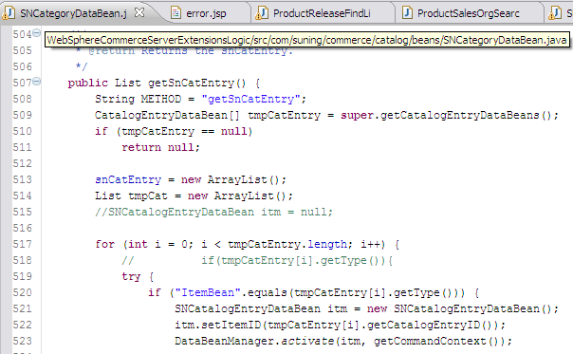

应按如下方法编写：
Try{
For(int i=0; i < tmpCatEntry.length; i++){
If("ItemBean".equals(tmpCatEntry[i].getType())) {
//Some exception maybe throw
}
}
}catch( Exception e) {
//异常处理
}

      - 异常捕获尽量catch一个明确的异常类型，不应catch(Exception ex)；
说明：当需要在某些出口捕获所有可能出现的运行时异常或Error时，可以catch Exception 或Throwable。
      - try尽量少的代码，如果有必要可以使用多个try-catch块。尽量避免一个方法中一个大的try块，catch一个Exception的代码方式；

      - 建议，在异常类型同属一个父异常，并且捕捉后处理方式一致时，可以在try-catch块中合并一些catch。
如有一个try块，需要分别
catch(FileNotFoundException e){}
catch(EOFException e){}
catch(SocketException e){}
如果处理方法相同时，可以合并为catch(IOException e){}

日志
      - 使用统一的日志工具类写日志；
说明：一个项目中应该统一定义日志工具类的使用。
      - 使用正确的日志级别：
  - 异常中记录日志：Log.info()
  - 调试信息跟踪日志：Log.debug()
      - 为一些关键方法提供进入和完成日志；
代码示例如下：
public void performExecute() throws ECException {
String METHOD = "performExecute";
LOGGER.entering(CLASSNAME,METHOD);

//code.........

LOGGER.exiting(CLASSNAME,METHOD);
}

编程惯例
      - 引用类变量和类方法
避免用一个对象访问一个类的静态变量和方法。应该用类名替代。例如：
classMethod(); //OK
AClass.classMethod(); //OK
anObject.classMethod(); //AVOID!

      - 常量
位于for循环中作为计数器值的数字常量，除了-1,0和1之外，不应被直接写入代码。
      - 变量赋值
避免在一个语句中给多个变量赋相同的值。它很难读懂。例如：
fooBar.fChar = barFoo.lchar = 'c'; // AVOID!

不要将赋值运算符用在容易与相等关系运算符混淆的地方。例如：
if (c++ = d++) { // AVOID! (Java disallows)
...
}

应该写成
if ((c++ = d++) != 0) {
...
}

不要使用内嵌(embedded)赋值运算符试图提高运行时的效率，这是编译器的工作。例如：
d = (a = b + c) + r; // AVOID!

应该写成
a = b + c;
d = a + r;

其它惯例
      - 圆括号
一般而言，在含有多种运算符的表达式中使用圆括号来避免运算符优先级问题，是个好方法。即使运算符的优先级对你而言可能很清楚，但对其他人未必如此。你不能假设别的程序员和你一样清楚运算符的优先级。
if (a == b && c == d) // AVOID!
if ((a == b) && (c == d)) // RIGHT

      - 返回值
设法让你的程序结构符合目的。例如：
if (booleanExpression) {
return true;
} else {
return false;
}

应该代之以如下方法：
return booleanExpression;

类似地：
if (condition) {
return x;
}
return y;

应该写做：
return (condition ? x : y);

      - 条件运算符"?"前的表达式
如果一个包含二元运算符的表达式出现在三元运算符" ? : "的"?"之前，那么应该给表达式添上一对圆括号。例如：
(x >= 0) ? x : -x;

